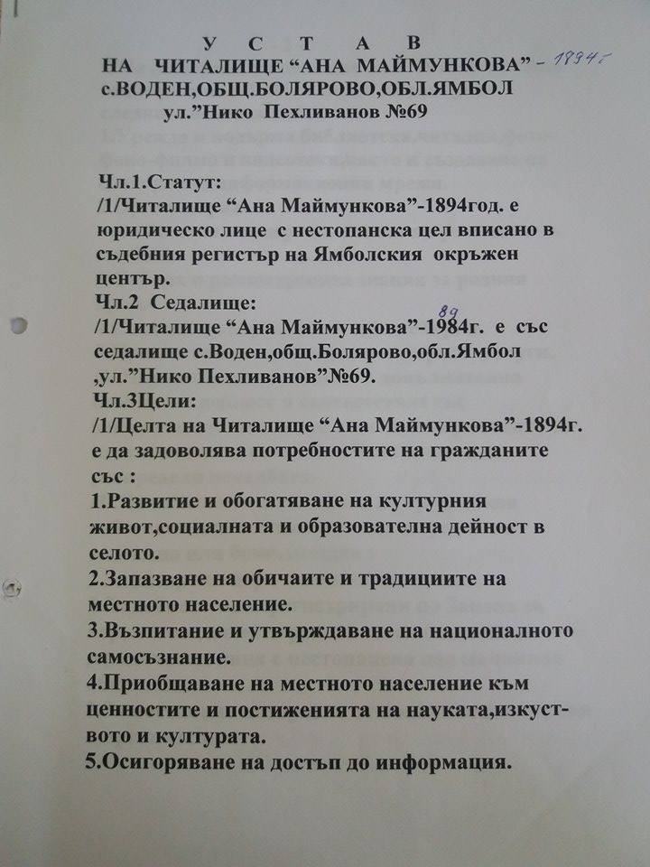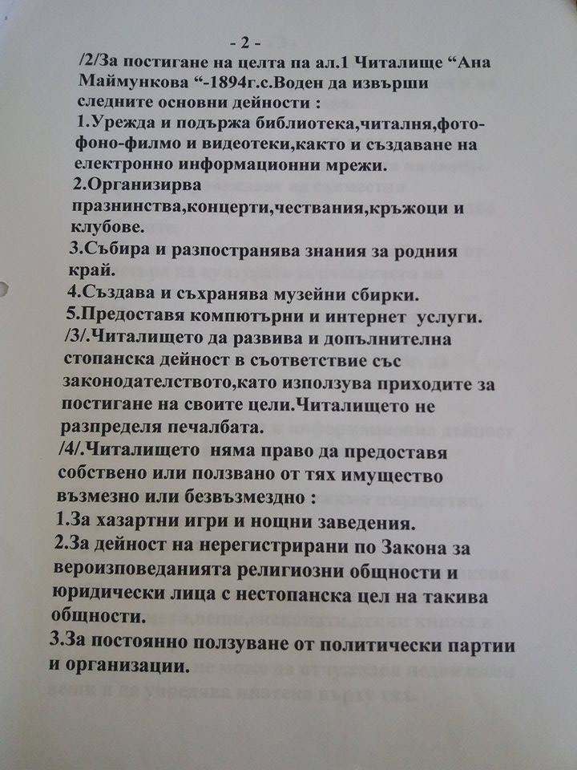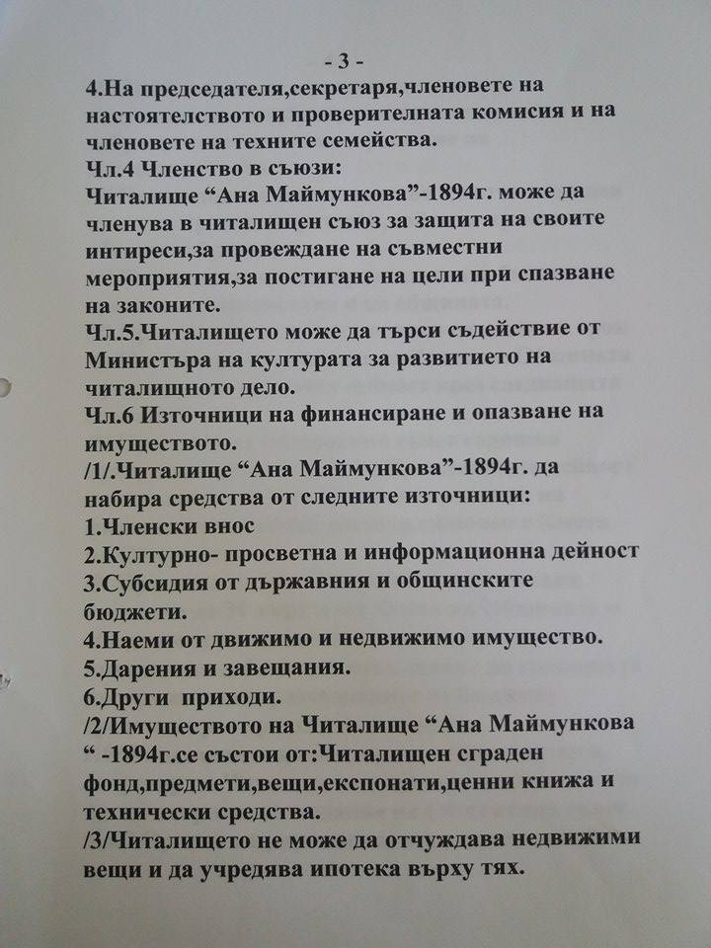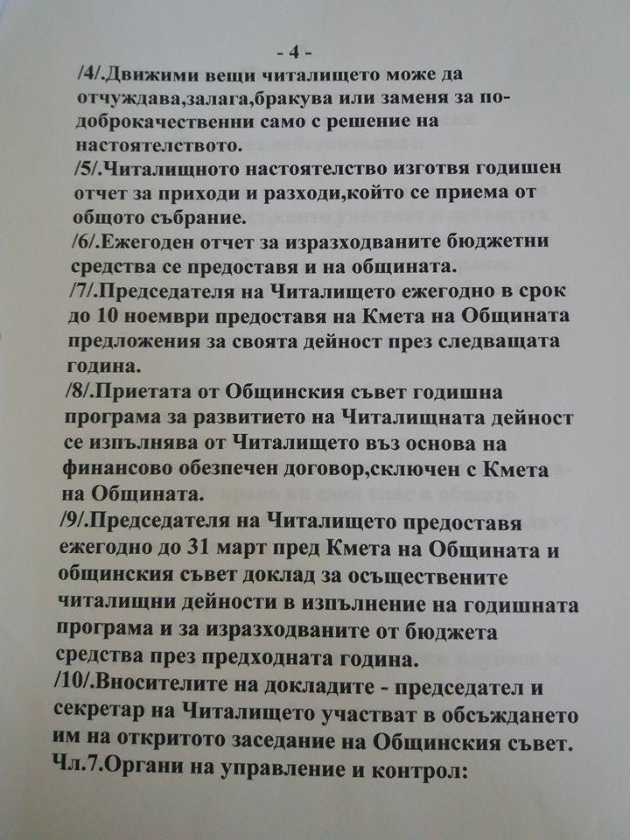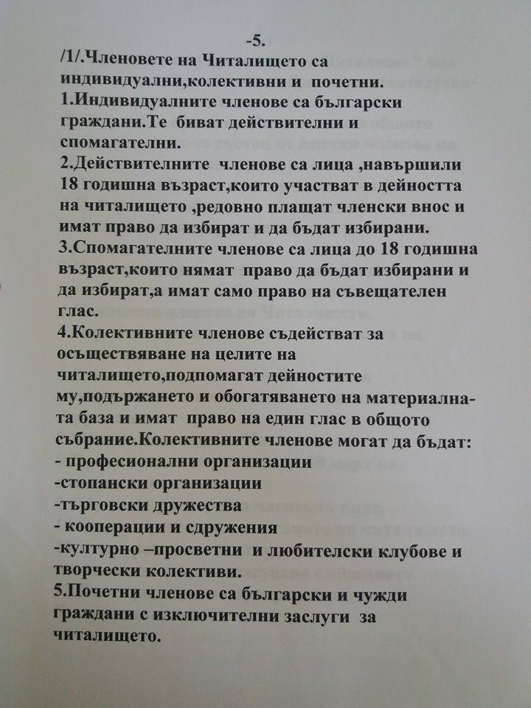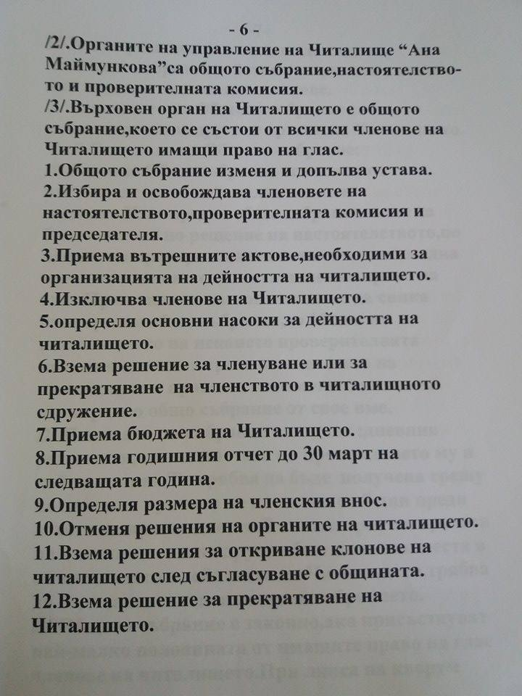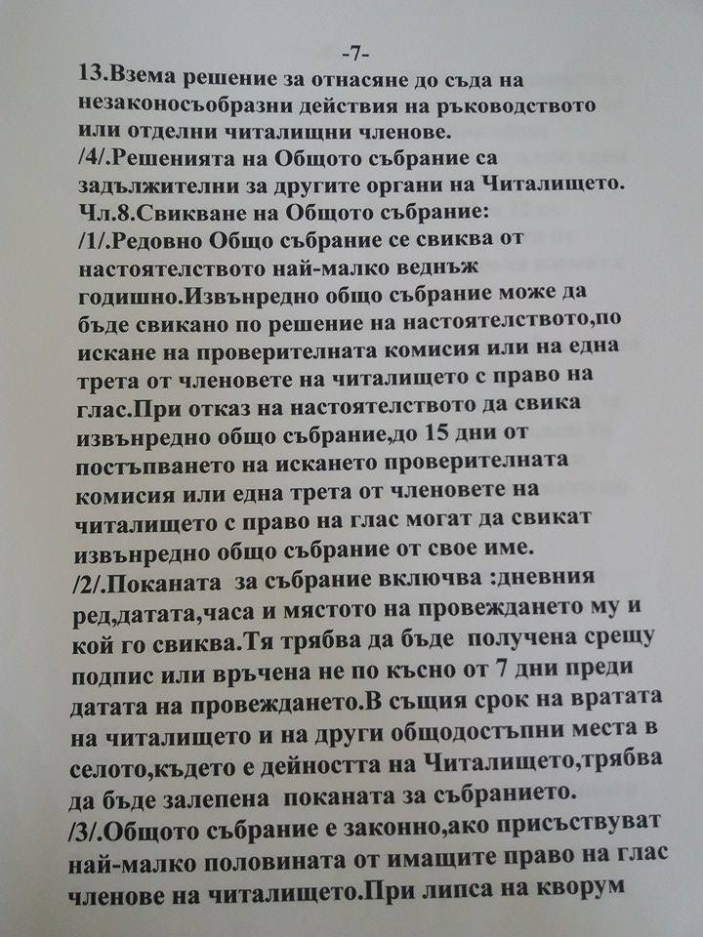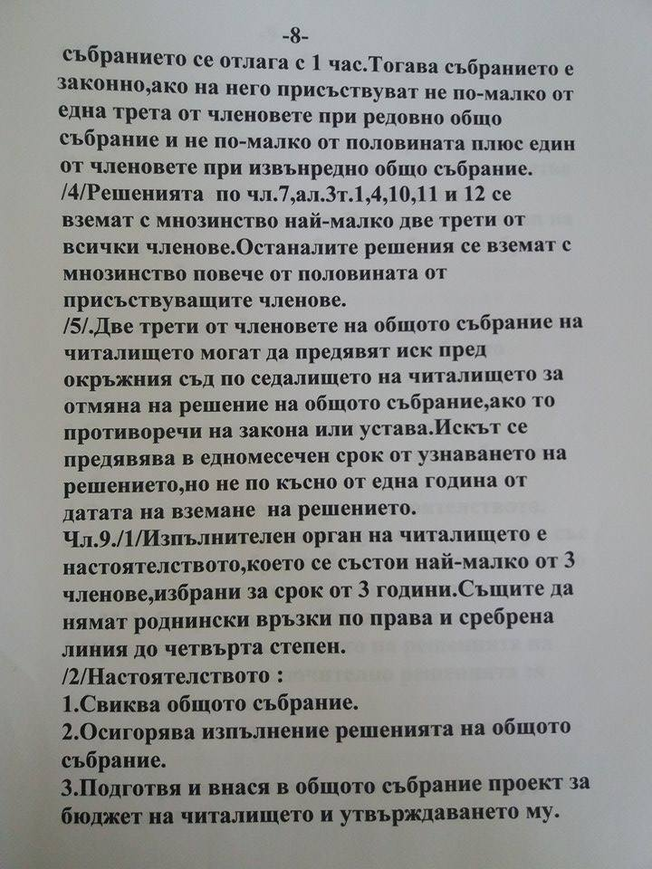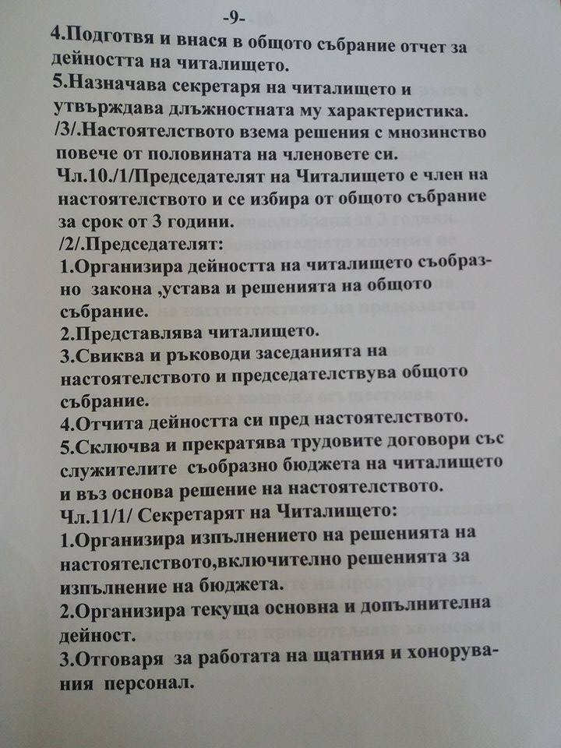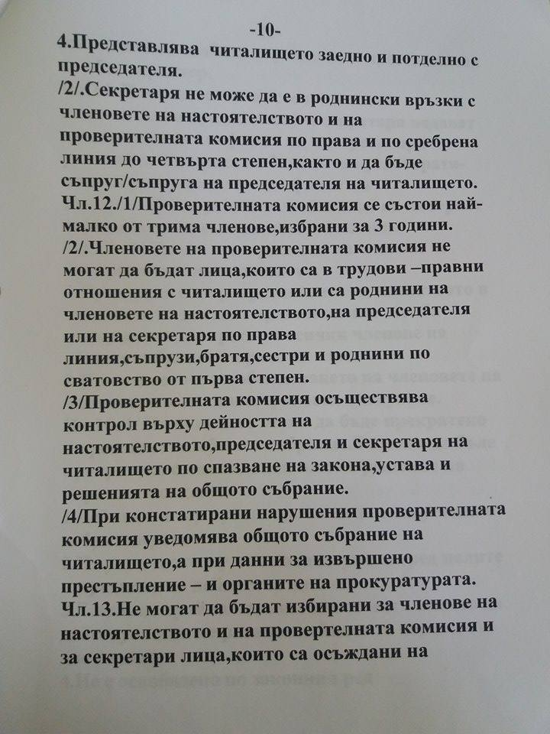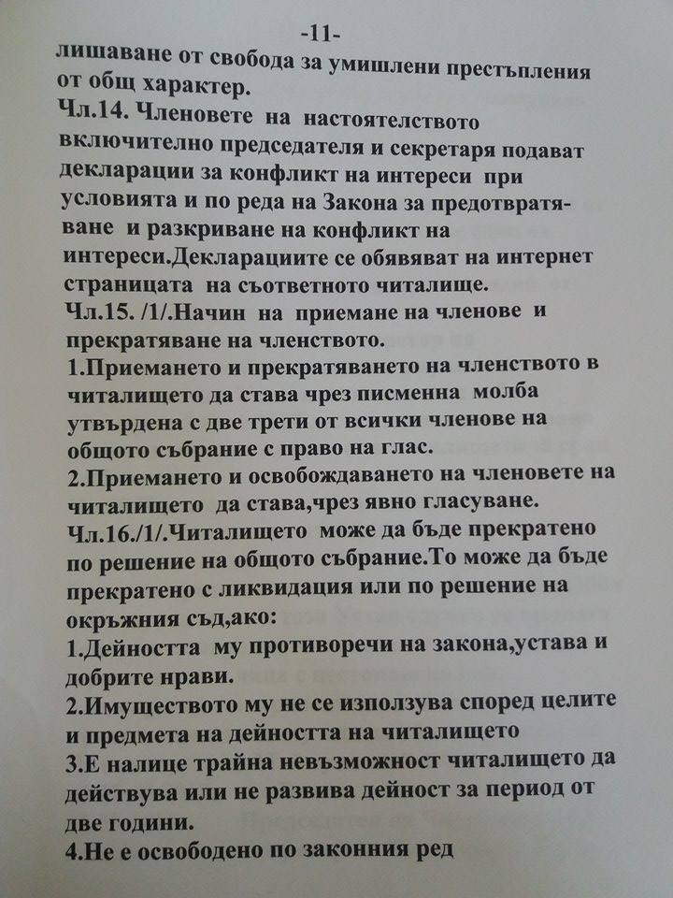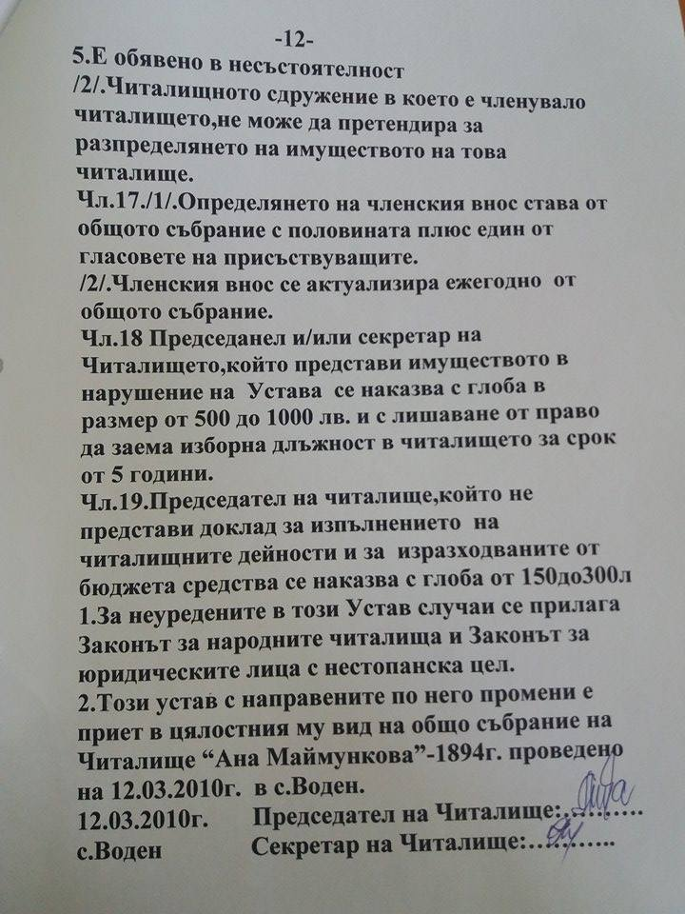

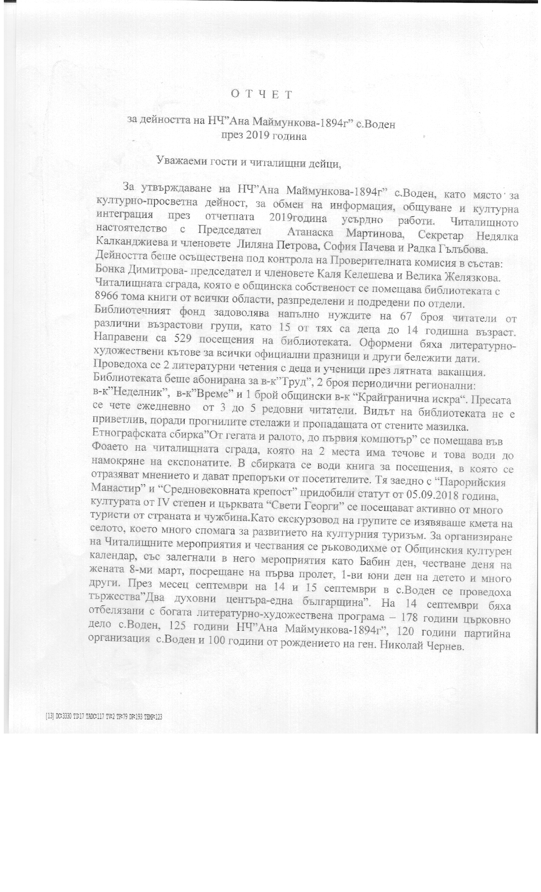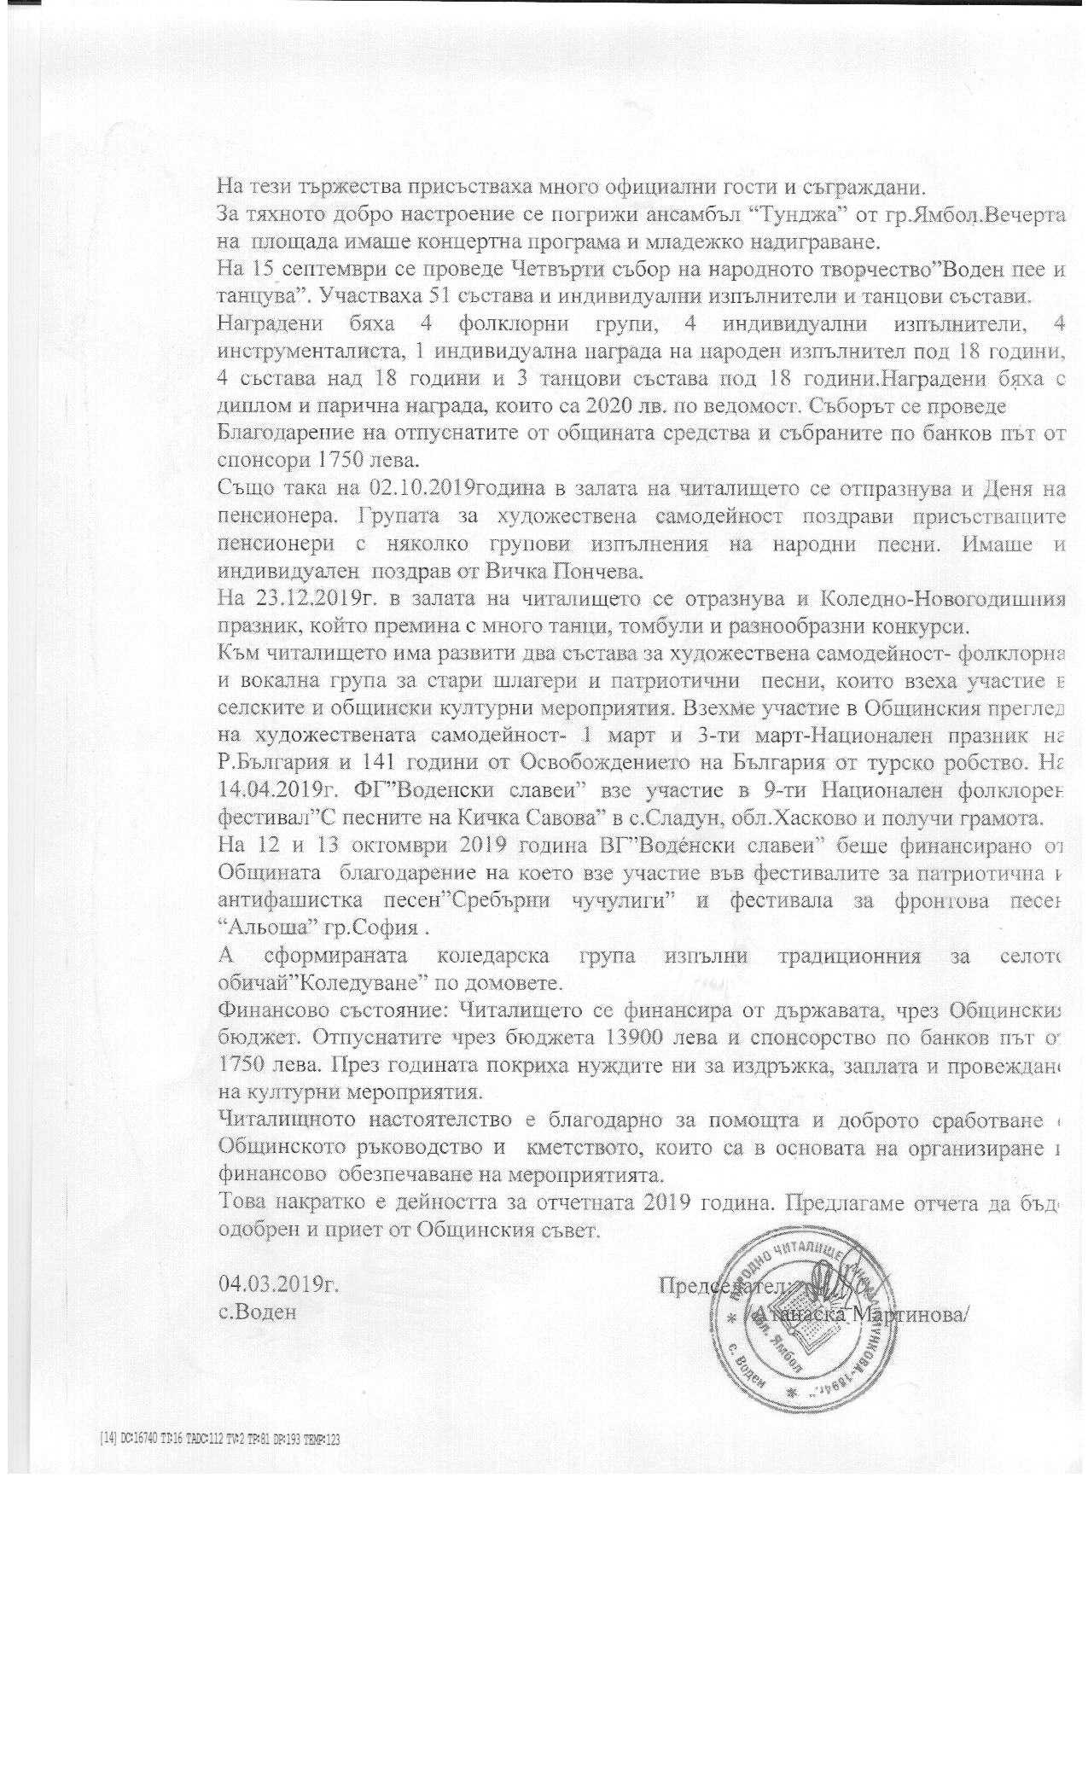
ПЛАН
ЗА ДЕЙНОСТТА НА НЧ „АНА МАЙМУНКОВА 1894г” с.ВОДЕН
2020 година

1. Повишаване квалификацията на библиотекаря с цел по добро обслужване на читателите.
Срок: Постоянен Отговорник: Библиотекар

2. Чрез комуникационни технологии да се даде равен достъп до информация.
Срок: Постоянен Отговорник: Библиотекар

3. 172 години от рождението на Христо Ботев – тематичен кът.
Срок:06.01.2020г. Отговорник: Библиотекар

4. Честване Деня на родилната помощ /Бабин ден/
Срок: 21.01.2020г. Отговорник: Секретар

5. Оформяне на фотовитрина с подръчни материали за 147 години от обесването на Васил Левски.
Срок19.02.2020г. Отговорник: Библиотекар

6. Честване Деня на художествената самодейност и Баба Марта с:
- участие на самодейните колективи в общинския преглед на худ.самодейност.
- оформяне на изложба с ръчно изработени мартеници.
Срок: 01.03.2020г. Отговорник: Библиотекар/ Секретар

7. Честване на националния празник 3-ти март, поднасяне на венци.
Срок: 03.03.2020г. Отговорник: Секретар/ Библиотекар

8. Честване Международният деня на жената 8-ми март с кулинарно състезание.
Срок: 08.03.2020г. Отговорник: Секретар/ Библиотекар

9. Посрещане на първа пролет- пикник
Срок: 22.03.2020г. Отговорник: Секретар/ Библиотекар

10. Подготвяне на програма с децата от горен курс за Деня на ромите.
Срок: 08.04.2020г. Отговорник: Секретар/ Библиотекар

11.Организиране на църковна литургия за Великден и изложба с козунаци и шарени яйца.
Срок: Великден Отговорник: Секретар/ Библиотекар

12. Седмица на детската книга „Деца четат на деца”
Срок: месец Април Отговорник: Библиотекар

13. Отбелязване на 9- ти май – Ден на победата поднасяне на венци на паметните плочи.
Срок: 09.05.2020г. Отговорник: Секретар

14. Честване на 24 май- Ден на славянската писменост и култура.
Срок: 24.05.2020г. Отговорник: Секретар/ Библиотекар

15.Първи юни – Международен ден на детето организиране на празник и изложба „ Щастливо детство”
Срок: 01.06.2020г. Отговорник: Секретар/ Библиотекар

16. Провеждане на маратон на четене между деца от двата етноса, българи и роми с популяризиране на детската книга.
Срок: месец Юни Отговорник: Секретар/Библиотекар

17. Организиране на междуселски спортни състезания между деца.
Срок: месец Юли Отговорник: Секретар

18. Честване Деня на съединението и Деня на независимостта.
Срок: 06.09.2020г. Отговорник: Секретар/ Библиотекар
Срок: 22.09.2020г. Отговорник: Секретар/ Библиотекар

19. Отбелязване Деня на пенсионера с поздрав от от групата за автентичен фолклор „ Воденски славей ”
Срок: 01.10.2020г. Отговорник: Секретар/ Библиотекар

20. Подготовка на коледарската група за обичая „Коледуване”.
Срок: месец Декември Отговорник: Секретар/ Библиотекар

21. Организиране на Коледно и Новогодишно тържество за населението.
Срок: 28.12.2020г. Отговорник: Секретар/ Библиотекар

Изготвил: Секретар/ Библиотекар
/Недялка Калканджиева/
НЧ „Ана Маймункова-1894г”

Списък настоятелство :
АТАНАСКА ГЕОРГИЕВА МАРТИНОВА- председател
ЧЛЕНОВЕ:
АТАНАСКА ГЕОРГИЕВА МАРТИНОВА
НЕДЯЛКА ПРОДАНОВА КАЛКАНДЖИЕВА
ЛИЛЯНА ДИМИТРОВА ПЕТРОВА
РАДКА НИКОЛОВА ГЪЛЪБОВА
СОФИЯ РУСЕВА ПАЧЕВА

Списък проверителна комисия:
ЧЛЕНОВЕ:
БОНКА ЯНАКИЕВА ДИМИТРОВА
КАЛЯ ГЕОРГИЕВА КЕЛЕШЕВА
ВЕЛИКА НИКОЛОВА ЖЕЛЯЗКОВА

